Krótki poradnik jak zarejestrować się w aplikacji webowej w
Elektronicznym Systemie Obsługi Urzędu
(ESOBU)

Krok 1:
Kliknij w link, który przeniesie cię do miejsca rejestracji w Systemie (ESOBU) https://eurzad.gminalezajsk.pl/
Krok 2:
Po przejściu na stronę w środku zobaczysz ekran do lowania.
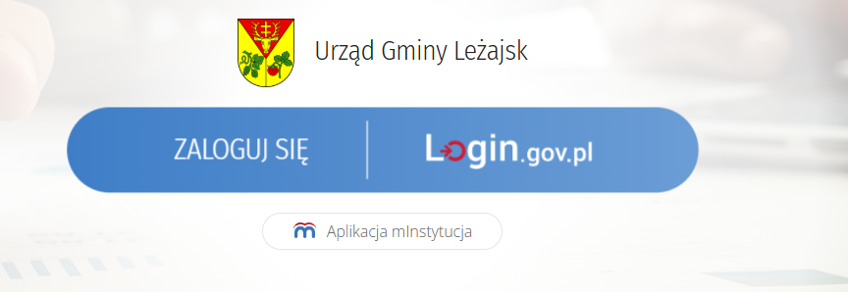
Klikamy w ten niebieski przycisk „Zaloguj się | Login.gov.pl”

Krok 3:
Wybieramy opcję potwierdzenia naszej tożsamości. W moim przypadku będzie to profil Zaufany, jednakże nie jest to jedyna opcja, którą możemy wybrać.
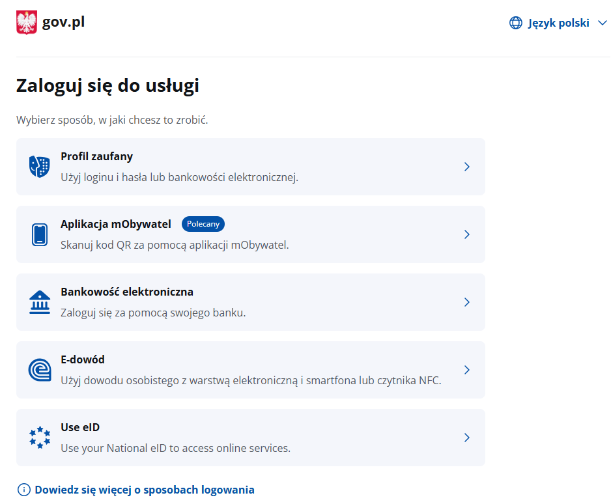

Krok 4:
Logujemy się do platformy wpisując nazwę użytkownika/e-mail oraz hasło. (Jeśli nie mamy założonego Profilu Zaufanego możemy potwierdzić swoją tożsamość za pomocą banku, który widzimy po prawej stronie zdjęcia)
Po wpisaniu danych logowania klikamy: Zaloguj
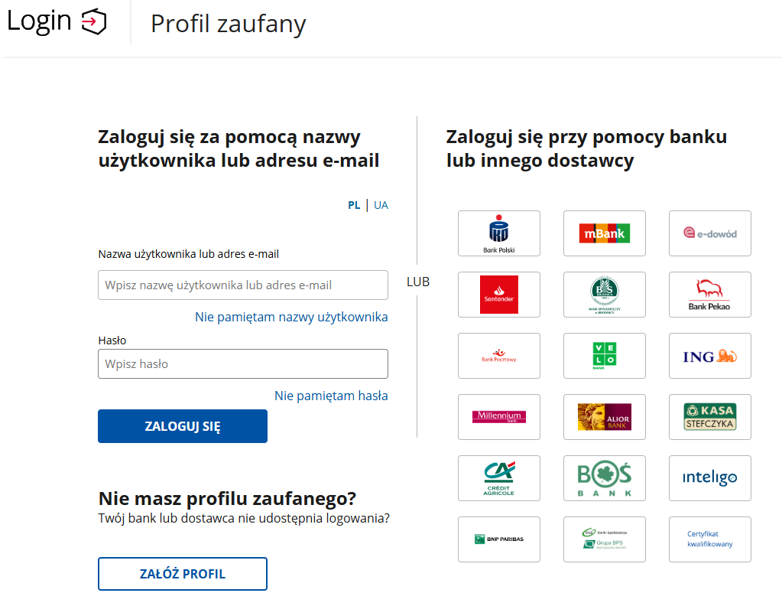
Krok 4.1:
Jednakże, gdy nie posiadamy założonego konta należy kliknąć Załóż Profil

Krok 4.2:
Wybieramy jedną z opcji, aby uzyskać profil zaufany (naszym przypadku będzie to W Placówce)
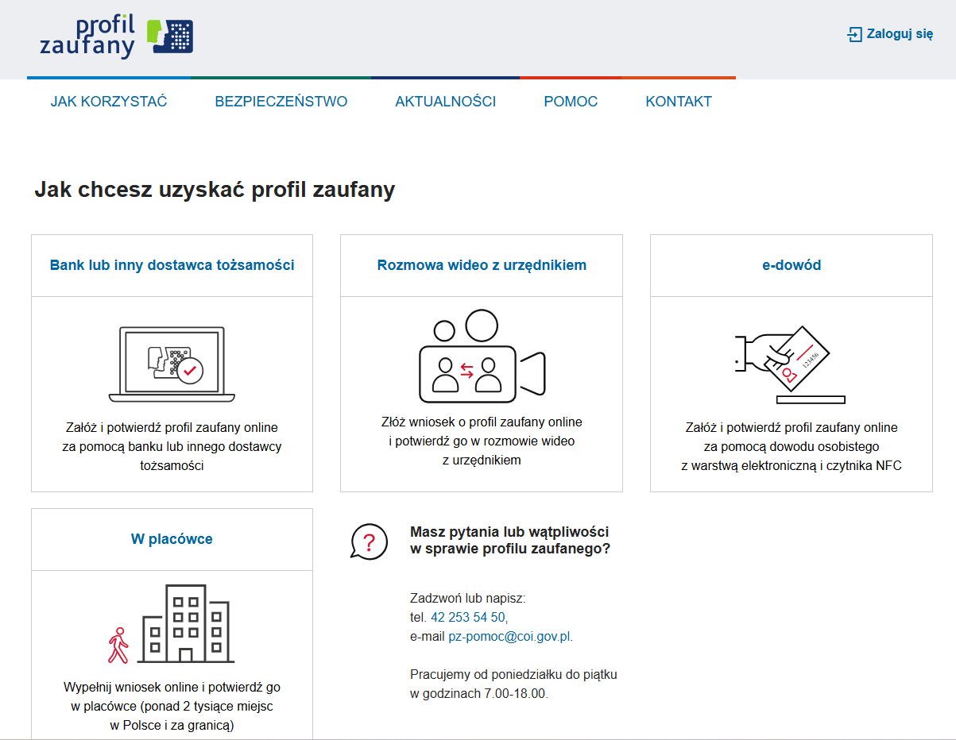

Krok 4.3:
Wypełniamy formularz danymi osobowymi:
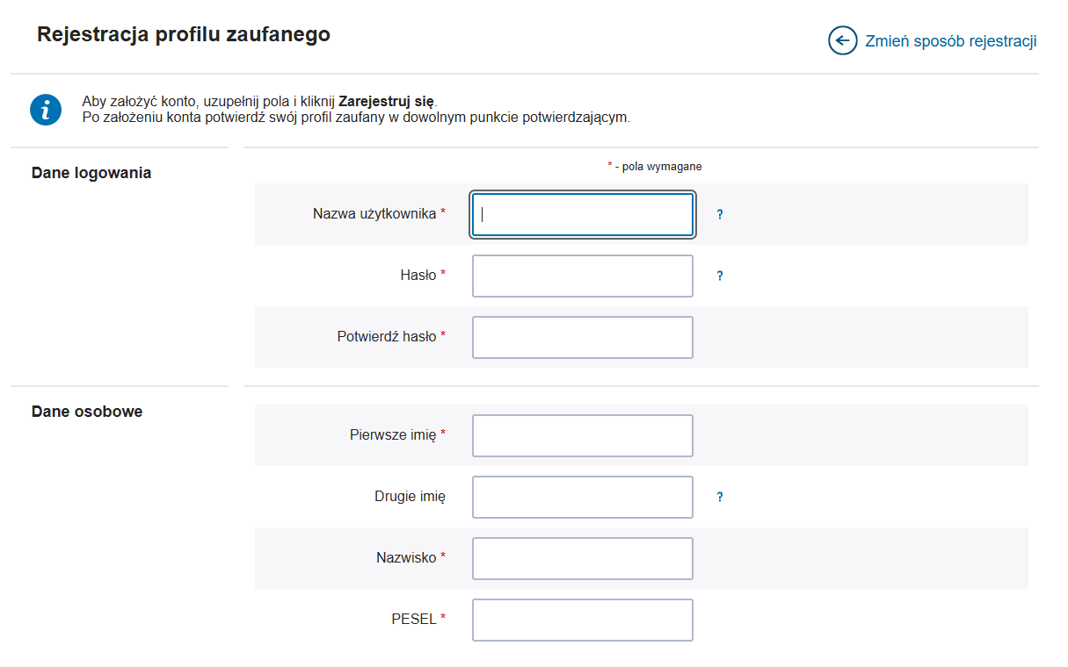
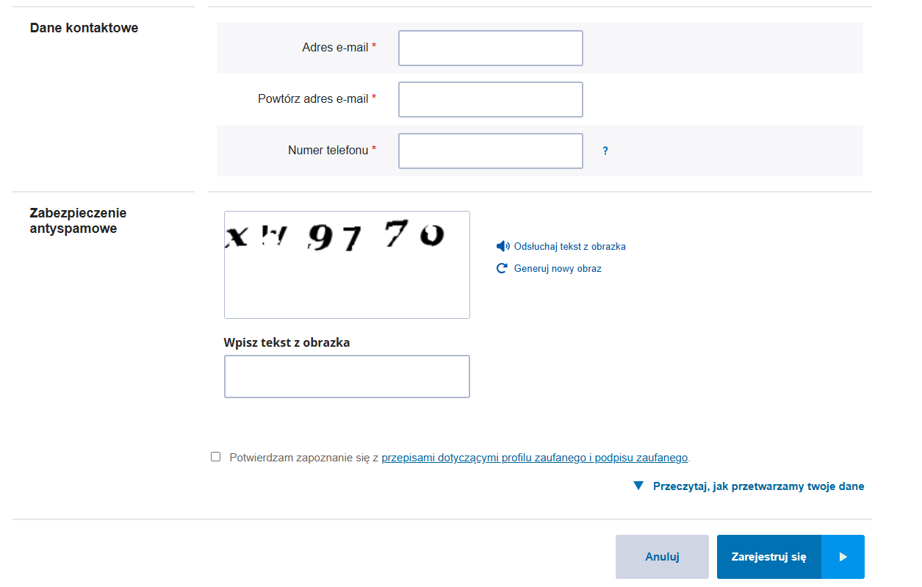
Po uzupełnieniu wszystkich pól formularza Klikamy Zarejestruj się
Krok 4.4
Po pomyślnym wypełnieniu formularza powinniśmy zostać przeniesieni do okna, które przedstawia zdjęcie poniżej
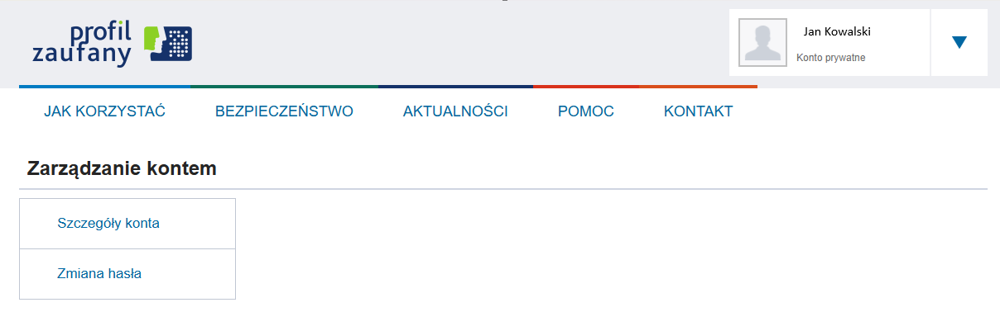
Krok 4.5:
Aby wejść w punkt potwierdzający naszą tożsamość w profilu zaufanym klikamy w niebieską ikonę
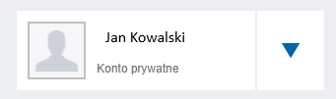
Następnie Profil zaufany
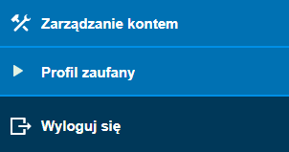

Krok 4.6
Odszukujemy Pole Znajdź punkt potwierdzający
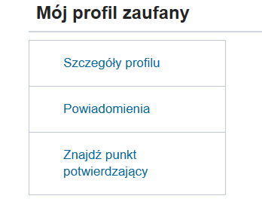
Kolejno strona wyświetli nam formularz, w którym musimy wybrać w którym miejscu chcemy potwierdzić naszą tożsamość
W moim przypadku będzie to:
Kraj: Polska
Województwo: Podkarpackie
Miejscowość: Leżajsk
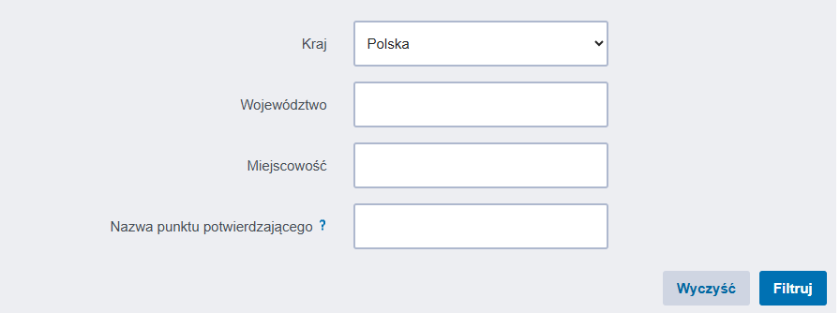
Po uzupełnieniu wszystkich danych klikamy filtruj

Jeśli wprowadziliśmy poprawne dane powinna nam, się wyświetlić poniższa lista.
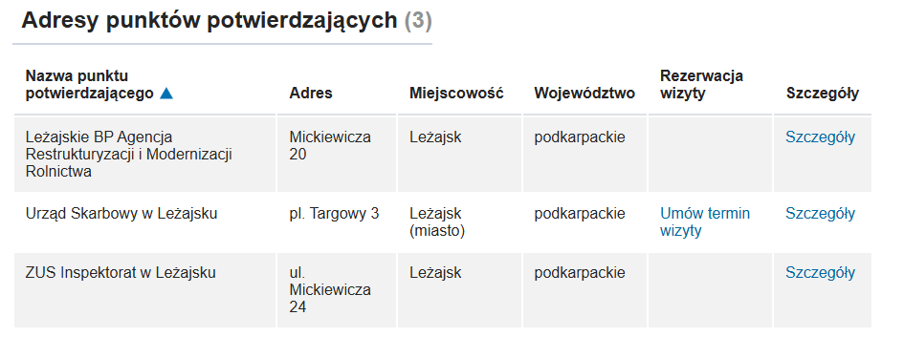
Następnie klikamy umów termin wizyty
Strona przeniesie nas na stronę urzędu skarbowego
Klikamy umów wizytę online
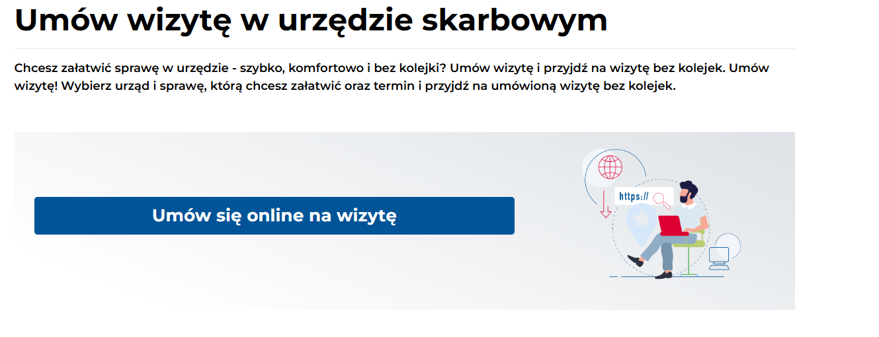

Kolejno wypełniamy formularz wybierając:
- Województwo
- Urząd
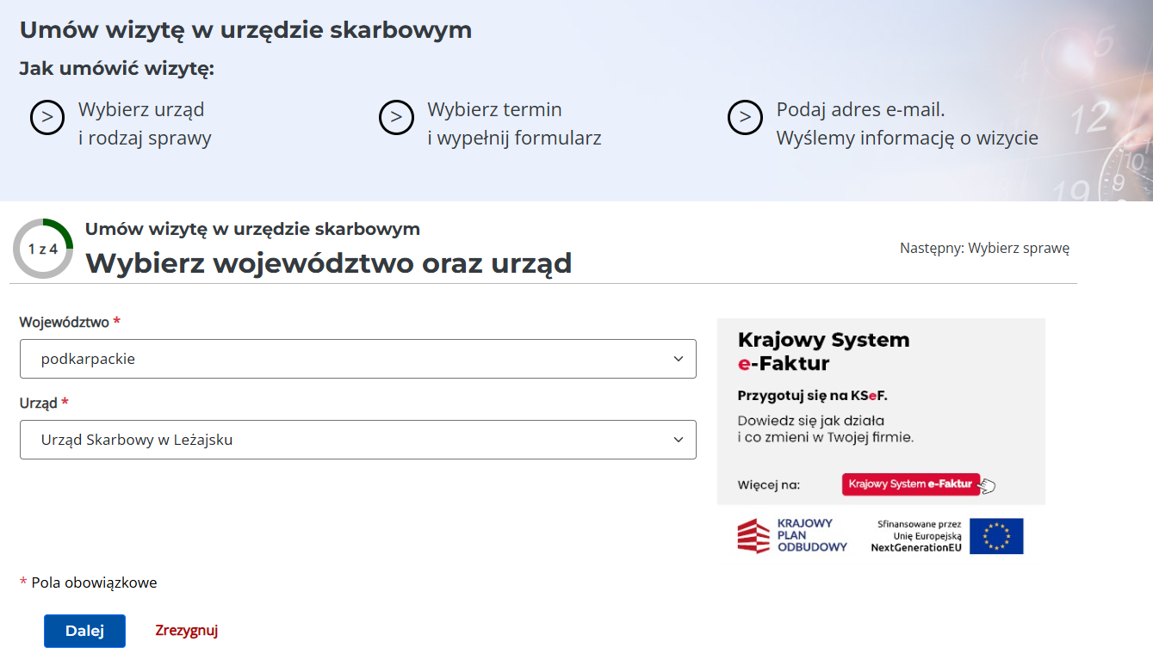
Po wybraniu odpowiednich danych klikamy dalej
Następnie wybieramy sprawę, którą chcemy załatwić:
- profil zaufany
  - potwierdzenie profilu zaufanego
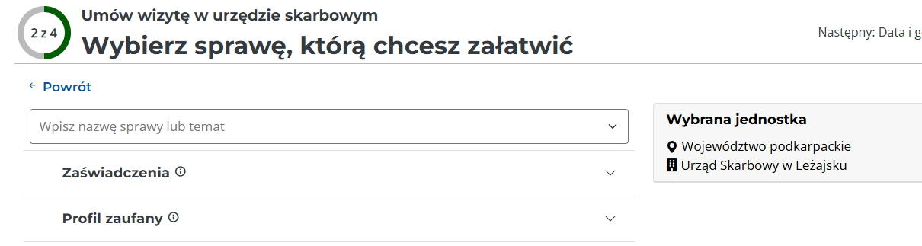
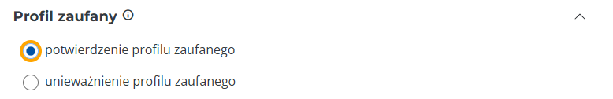
W kolejnym etapie wybieramy datę spotkania w Urzędzie Skarbowym:
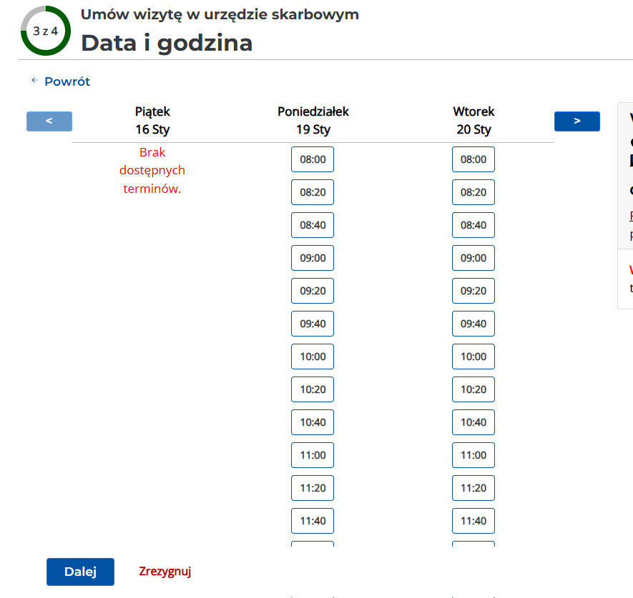
Po wybraniu daty spotkania klikamy Dalej

Następnie wypełniamy formularz swoimi danymi osobowymi i klikamy umów wizytę
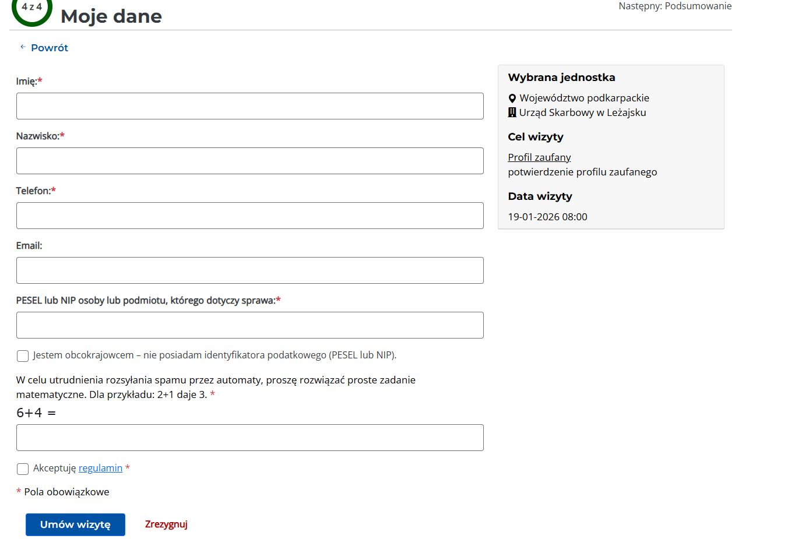
Po kliknięciu Umów wizytę otrzymamy podsumowanie, które także zostanie przesłane do nas na podany wcześniej E-mail.

Krok 5:
Gdy potwierdziliśmy swoją tożsamość w Urzędzie Skarbowym i nasz Profil zaufany jest aktywny wracamy na stronę: https://eurzad.gminalezajsk.pl/

Krok 6:
Klikamy w niebieski przycisk Zaloguj się | login.gov.pl
Krok 7:
Wybieramy Profil zaufany
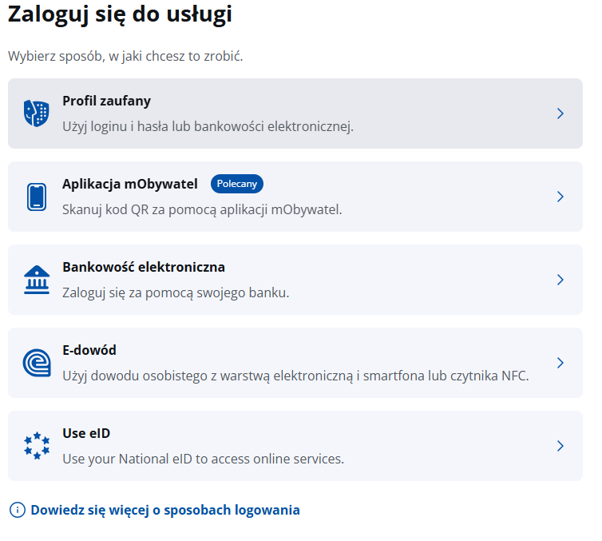

Krok 8:
Wpisujemy dane logowania, które ustaliliśmy podczas rejestracji
Klikamy Zaloguj się
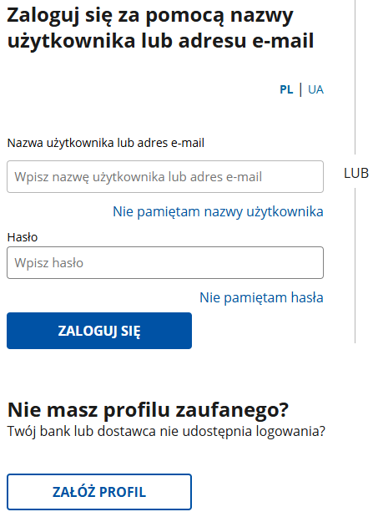

Krok 9:
Klikamy przypomnij mi później
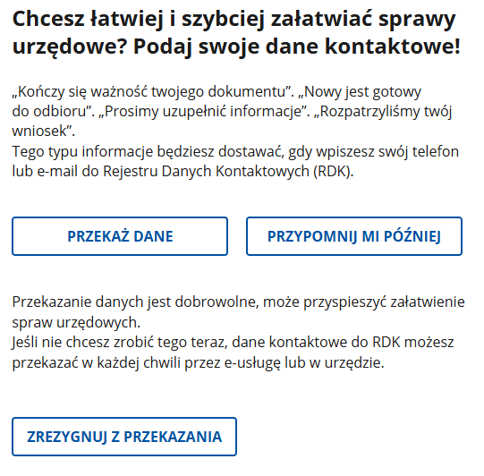
Krok 10:
Klikamy odrzucam opcjonalne
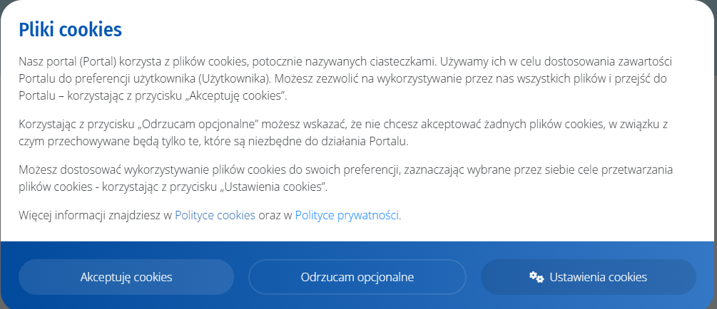

Krok 11:
Jeśli nie jesteśmy firmą tylko osobą fizyczną nie musimy zakładać skrzynki e-puap. Aby proces konfiguracji skrzynki e-puap ominąć klikamy Aktualności
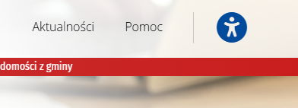
Następnie

Jeśli wszystko poszło dobrze powinniśmy widzieć panel taki jak na zdjęciu poniżej.
